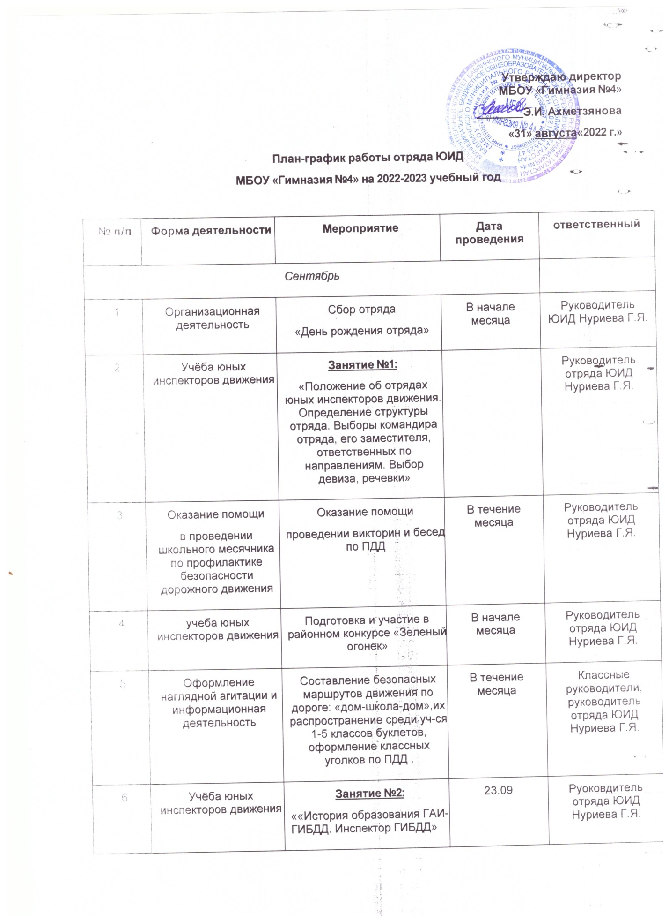
7 | Пропагандистская работа отряда с учащимися начальной школы |  | Агитбригада «Раз, два, три, четыре, пять – ты выходишь погулять…» |  | 23.09
8 | Учеба юных инспекторов движения |  | Участие во Всероссийской операции «Внимание- дети!» |  |  |  | Руководитель отряда ЮИД Нуриева Г.Я.
Октябрь
1 | Организационная деятельность |  | Сбор отряда  «Вступить в ряды юных инспекторов движения»- название коллектива, традиции отряда, эмблема |  | В течение  месяца |  | Руководитель отряда ЮИД Нуриева Г.Я.
2 | Учёба юных инспекторов движения |  | Занятие №3:  «История колеса и дорог. История появления автомобиля» |  | 08.10. |  | Руководитель отряда ЮИД Нуриева Г.Я.
3 | Пропагандистская работа отряда с учащимися начальной школы |  | Занятия с учащимися начальной школы  «Будем правила, мы знать обязательно на пять!» |  | 16.10. |  | Классные руководители, руководитель отряда ЮИД Нуриева Г.Я.
4 | Оформление наглядной агитации и информационная деятельность |  | Выпуск стенгазеты:  «Осторожно, дети!» |  | В течение месяца |  | Руководитель отряда ЮИД Нуриева Г.Я.
5 | Учёба юных инспекторов движения |  | Занятие №4:  «Правила дорожного движения. Общие положения. Обязанности водителей и пешеходов». |  | 29.10. |  | Руководитель отряда ЮИД Нуриева Г.Я.
Ноябрь
1 |  | Организационная деятельность |  | Сбор отряда  «Мы юные инспектора ГАИ» |  | В начале месяца | Руководитель отряда ЮИД Нуриева Г.Я.
2 |  | Учёба юных инспекторов движения |  | Занятие №5:  «Тормозной и остановочный путь транспортных средств» |  | 12.11. | Руководитель отряда ЮИД Нуриева Г.Я.
3 |  | Пропагандистская работа отряда с учащимися |  | Посвящение в ЮИД. Выступление агитбригады  «Зеленый свет» |  | 23.11. | Руководитель отряда ЮИД Нуриева Г.Я.
4 | Учёба юных инспекторов движения | Занятие №6:  «Дорожная разметка и её характеристика» | 26.11. | Руководитель отряда ЮИД Нуриева Г.Я.
5 | Пропагандисткая работа отряда с учащимися | Рейды в каникулярное время «Юный пешеход» с целью предупреждения детского дорожно-транспортного травматизма | В начале месяца | Руководитель отряда ЮИД Нуриева Г.Я.
Декабрь
1 | Организационная деятельность | Сбор отряда ЮИД:  «История создания отрядов ЮИД» | В начале месяца | Руководитель отряда ЮИД Нуриева Г.Я.
2 | Учёба юных инспекторов движения | Занятие №7:  «Правила дорожного движения. Светофорное регулирование движения. Значение сигналов светофора. Выход на перекресток и ознакомление с работой светофора. Поведение пешеходов на регулируемых перекрестках. Спецмашины.» | 09.12. | Руководитель отряда ЮИД Нуриева Г.Я.
3 | Взаимодействие отряда и сотрудников ГИБДД | Занятия отряда с сотрудниками ГИБДД по изучению ПДД. | В течение месяца | Руководитель отряда ЮИД Нуриева Г.Я.
4 | Пропагандистская работа отряда с учащимися | Организация конкурса рисунков  «Будь внимателен на дороге!» | В течение месяца | Классные руководители, руководиель отряда ЮИД Нуриева Г.Я.
5 | Учёба юных инспекторов движения | Занятие №8:  «Правила дорожного движения: дорожные знаки, их группы. Значение отдельных знаков. Установка дорожных знаков.» | 23.12. | Руководитель отряда ЮИД Нуриева Г.Я.
Январь
1 | Организационная деятельность | Сбор отряда  «Знаток ПДД» | В начале месяца | Руководитель отряда ЮИД Нуриева Г.Я.
2 | Учёба юных инспекторов движения | Занятие №9:  «Сигналы регулировщика. Тренировка в подаче сигналов регулировщика. Наблюдение за работой регулировщика на перекрестке» | 14.01. | Руководитель отряда ЮИД Нуриева Г.Я.
3 | Взаимодействие отряда и сотрудников ГИБДД | Занятия отряда с сотрудниками ГАИ ГИБДД по изучению ПДД | В течение месяца | Руководитель отряда ЮИД Нуриева Г.Я.
4 | Оформление наглядной агитации и информационная деятельность | Изготовление макетов дорожных знаков | В течение месяца | Руководитель отряда ЮИД Нуриева Г.Я.
5 | Пропагандистская работа отряда с учащимися | Игра с учащимися начальной школы:  «Знатоки дорожных знаков» | 21.01. | Классные руководители, руководитель отряда ЮИД Нуриева Г.Я.
6 | Учёба юных инспекторов движения | Занятие №10:  «Железнодорожный переезд. Правила проезда и перехода железной дороги» | 28.01. | Руководитель отряда ЮИД Нуриева Г.Я.
7 | Пропагандисткая деятельность отряда | Соревнование на лучшего знатока правил дорожного движения среди учащихся 5-8 классов |  | Руководитель отряда ЮИД Нуриева Г.Я.
Февраль
1 | Организационная деятельность | Сбор отряда  «Азбука велосипедиста» | В начале месяца | Руководитель отряда ЮИД Нуриева Г.Я.
2 | Учёба юных инспекторов движения | Занятие №11:  «Права, обязанности и ответственность граждан за нарушения Правил дорожного движения.» | 04.02. | Руководитель отряда ЮИД Нуриева Г.Я.
3 | Взаимодействие отряда и сотрудников ГИБДД | Занятия по изучению, применению и проверке ПДД с целью предотвращения ДТП | В течение месяца | Руководитель отряда ЮИД Нуриева Г.Я.
4 | Пропагандистская работа отряда с учащимися | Проведение конкурса сочинений по профилактике ДТП среди учащихся школы | В течение месяца | Классные руководители, руководитель отряда ЮИД Нуриева Г.Я.
5 | Учёба юных инспекторов движения | Занятие №12:  «Правила дорожного движения для велосипедистов. Дополнительные требования к движению велосипедистов» | 18.02. | Руководитель отряда ЮИД Нуриева Г.Я.

Март
1 | Организационная деятельность | Сбор отряда  «Мы знаем азбуку движения на пять» | В начале месяца |  | Руководитель отряда ЮИД Нуриева Г.Я.
2 | Учёба юных инспекторов движения | Занятие №13:  «Номерные, опознавательные и предупредительные знаки, надписи и обозначения.» | 04.03. |  | Руководитель отряда ЮИД Нуриева Г.Я.
3 | Оформление наглядной агитации и информационная деятельность | Изготовление наглядных пособий по ПДД и профилактике ДДТТ | В течение месяца |  | Руководитель отряда ЮИД Нуриева Г.Я.
4 | Пропагандистская работа отряда с учащимися | Праздник «Красный, желтый, зеленый!» | 18.03. |  | Руководитель отряда ЮИД Нуриева Г.Я.
5 | Учёба юных инспекторов движения | Занятие №14:  «Устная пропаганда Правил дорожного движения среди учащихся и дошкольников. Подготовка и проведение беседы. Проведение игр по безопасности движения. Наглядные пособия, техника их изготовления.» | 25.03. |  | Руководитель отряда ЮИД Нуриева Г.Я.
6 | Пропагандисткая деятельность отряда | Рейды в каникулярное время «Юный пешеход» с целью предупреждения детского дорожно-транспортного травматизма |  |  | Руководитель отряда ЮИД Нуриева Г.Я.
Апрель
1 | Организационная деятельность | Сбор отряда  «Законы дорог уважай» |  | В начале месяца | Руководитель отряда ЮИД Нуриева Г.Я.
 | Учёба юных инспекторов движения | Занятие №15:  «История развития автомототранспорта. Общие требования, предъявляемые к водителям велосипедов. Правила для велосипедиста и водителя мопеда» |  | 08.04. | Руководитель отряда ЮИД Нуриева Г.Я.
2 | Взаимодействие отряда и сотрудников ГИБДД | Участие в операции  «Осторожно, дети!» |  | В течение месяца | Руководитель отряда ЮИД Нуриева Г.Я.
3 | Пропагандисткая деятельность отряда | Участие в школьных соревнованиях «езопасное колесо, учащихся 2-3-4-5 классов |  |  | Руководитель отряда ЮИД Нуриева Г.Я.
4 | Учёба юных инспекторов движения | Занятие №16:  «Виды и причины дорожно-транспортных происшествий. Правила поведения при ДТП» |  | 22.04. | Руководитель отряда ЮИД Нуриева Г.Я.
5 | Пропагандистская работа отряда с учащимися | Викторина «Знаток ПДД» |  | В течение месяца | Руководитель отряда ЮИД Нуриева Г.Я.
Май
1 | Организационная деятельность | Сбор отряда ЮИД  «Итоги работы отряда ЮИД» |  | В начале месяца | Руководитель отряда ЮИД Нуриева Г.Я.

